MODULE PEDAGOGIQUE

**2**



**La Rotonde  
Centre de Culture Scientifique Technique et Industrielle de l’École des Mines de Saint-Étienne**

158 Cours Fauriel - CS 62362 - 42023 Saint-Étienne cedex 2

www.ccsti-larotonde.com

Flotte ou coule

Cycle 1, MS

**Le contexte de mise en place**

Depuis 2006, La Rotonde de l’Ecole des Mines de Saint-Etienne collabore avec *La Main à la Pâte*, la direction des services départementaux de l’éducation nationale de la Loire et les autorités locales pour mettre en œuvre un **dispositif d’accompagnement et de formation des enseignants de la Loire dans le domaine des sciences.**

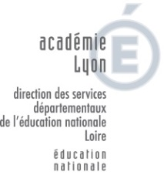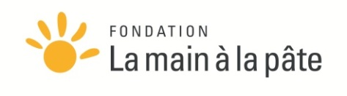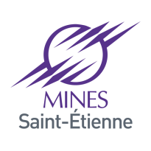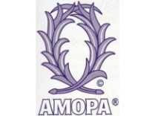

En 2013, une convention a été signée pour faire suite à ces deux projets, créant ***Le Centre Pilote La Main à la Pâte Saint-Etienne Loire.***

La Rotonde et l’éducation nationale continuent ainsi d’accompagner les enseignants en science grâce notamment à un dispositif de prêt de matériel et de modules, accompagné par de la formation.

Ce dispositif est déployé pour une durée de 3 ans dans différents réseaux d’écoles du département.

Cette action phare a été développée dans un premier temps dans le cadre du projet ***Pollen***, reconnu comme programme de référence dans le rapport Rocard sur l’enseignement des sciences. Elle a été poursuivie à partir de 2010 avec le projet ***Fibonacci*** qui a rassemblé 37 villes issues de 24 pays membres de l’Union Européenne.

**Sommaire**

* Le contexte ………………………………………………………….. **p.2**
* Les sciences en maternelle ……………………………………… **p.4**
* Le module dans les grandes lignes ……………………………. **p.6**
* Le déroulé du module.…………………………………………….. **p.7**
* Le lexique qui peut être mobilisé ………………………………. **p. 12**
* Les traces écrites possibles ……………………………………… **p.12**
* Ressources pour l’évaluation ……………………………………. **p.14**
* Les connaissances scientifiques liées au module ………….. **p.15**

**Appuis pour les sciences en maternelle**

« En maternelle, […] les activités doivent être conçues à partir de l’implication de chacun des enfants et non exclusivement à partir de contenus disciplinaires qui leur seraient extérieurs. Les savoirs et méthodes scientifiques et techniques doivent être considérés comme des repères qui orientent le travail des enseignants plutôt que comme des contenus à transmettre aux élèves de façon systématique.

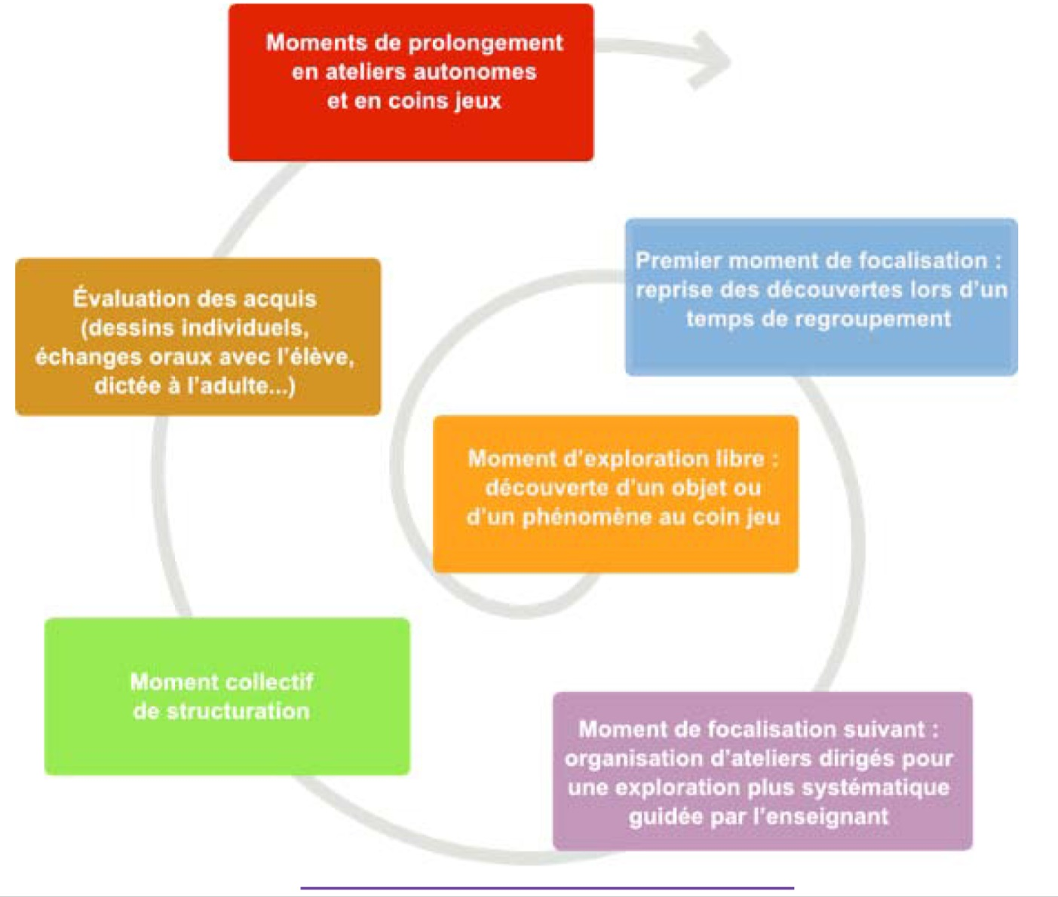

Le choix de titre retenu dans cette partie des nouveaux programmes - “Explorer le monde” - n’est pas anodin. “Explorer” est un verbe d’action qui sous-entend une action effective de chaque enfant. Si l’on file la métaphore du voyage, cette exploration suppose la rencontre avec un monde inconnu. Le voyage comporte nécessairement une part d’incertitude pour les enfants mais aussi pour leur enseignant.

L’enseignant, qui a conçu l’itinéraire en préparant les parcours d’apprentissage, peut toujours craindre de perdre un «voyageur» en route. Les travaux de recherche établissent que, quelle que soit la qualité de la préparation, il subsiste toujours des imprévus en cours de route. L’enseignant sera parfois conduit à improviser. Cette improvisation - qui est une forme indispensable d’adaptation à une situation inattendue - suppose qu’il puisse s’appuyer sur un éventail de pratiques possibles (vécues par lui-même ou par d’autres enseignants) et sur une certaine connaissance des écueils à éviter. »

*Eduscol :* [*http://cache.media.eduscol.education.fr/file/Explorer/45/5/Ress_c1_Explorer_orientation_456455.pdf*](http://cache.media.eduscol.education.fr/file/Explorer/45/5/Ress_c1_Explorer_orientation_456455.pdf)

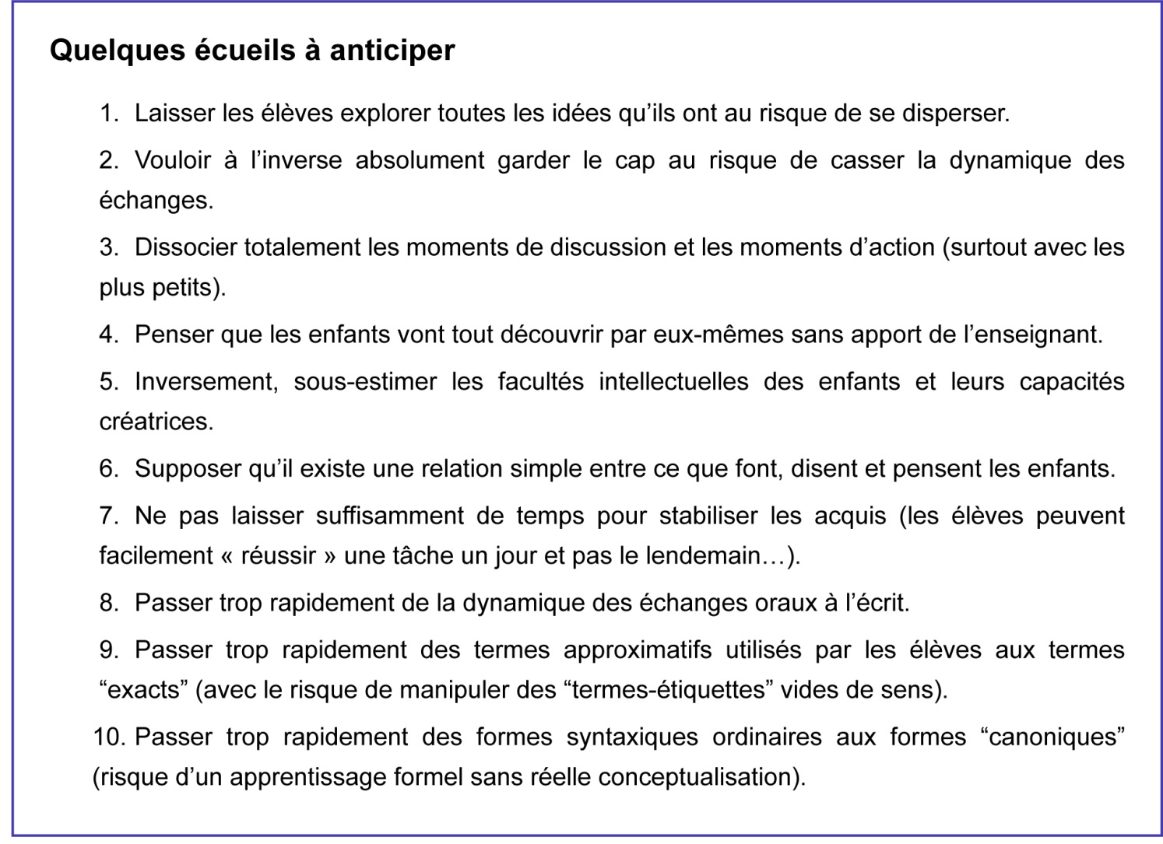

**Le module dans les grandes lignes**

**Auteur**

**Centre Pilote *La Main à la Pâte S*aint-Etienne Loire**

Ce module a été inspiré du module Eduscol  *«Les bateaux* »

<http://cache.media.eduscol.education.fr/file/Explorer/20/5/Ress_c1_Explorer_bateaux_528205.pdf>

**Resume**

En PS, les élèves se sont familiarisés avec l’eau, en transportant cette matière avec différents récipients, troués, grands, petits, etc. Ils ont découvert que certains objets absorbent l’eau et d’autres non.

En GS, les élèves découvriront que l’eau peut prendre différents états, en travaillant autour du glaçon.

Pour les élèves de MS, l’approche est centrée sur le lien entre l’eau et les différentes autres matières. Ils découvrent que certaines choses flottent, d’autres coulent, certaines sont perméables à l’eau et d’autres imperméables.

|  |  |
| --- | --- |
| 1. Exploration avec un bac d’eau | Agir sur la matière de l’eau avec différents objets, tester ce que l’on veut, explorer librement |
| 2. Flotte ou coule | Découvrir la façon dont les différents objets se comportent dans l’eau |
| 3. Perméabilité | Observer la façon dont les objets peuvent être modifiés lors de leur contact avec l’eau |
| 4. Faire flotter un gros bateau | Essayer de faire flotter même des choses lourdes |

**Instructions officielles**

« Explorer la matière »

*Une première appréhension du concept de matière est favorisée par l’action directe sur les matériaux dès la petite section. Les enfants s'exercent régulièrement à des actions variées (transvaser, malaxer, mélanger, transporter, modeler, tailler, couper, morceler, assembler, transformer). Tout au long du cycle, ils découvrent les effets de leurs actions et ils utilisent quelques matières ou matériaux naturels (l’eau, le bois, la terre, le sable, l’air…) ou fabriqués par l’humain (le papier, le carton, la semoule, le tissu…).*

BO Mars 2015

1. Familiarisation – Un bac à eau dans la classe

|  |  |  |  |
| --- | --- | --- | --- |
| **Etapes** | **Déroulement** | | **Conditions** |
| **Familiarisation**  **Jeu avec les bacs à eau et les objets** | **L’enseignant.e** | **Les élèves** | Coin science |
| met à disposition un bac rempli d’eau ainsi que de différents objets à proximité.  On peut utiliser la malle, en veillant à bien la faire sécher avant d’y remettre l’ensemble des éléments. | Découverte par les élèves.  Ils tapent l’eau, transvasent, remplissent, font flotter ou couler les différents objets  Vidéo réalisée en classe – module Eduscol :  <http://videos.education.fr/MENESR/eduscol.education.fr/2015/Ress_maternelle/explorer/bateaux/02-accueil-MS.mp4> |
| encourage la verbalisation : *que se passe-t-il ?*  indique de nouveaux objets aux élèves, pour qu’ils fassent d’autres essais.  précise le vocabulaire : ça flotte, ça coule.  focalise l’activité des élèves autour de la flottaison : *« Que va-t-il se passer avec cet objet si on le pose sur l’eau ?* | Certains élèves utilisent le vocabulaire : « ça flotte », « ça coule », « ça tombe ».  Ils citent parfois la matière des objets.  <http://videos.education.fr/MENESR/eduscol.education.fr/2015/Ress_maternelle/explorer/bateaux/03-accueil-MS.mp4> | Petits groupes d’élèves  (sur un temps d’accueil par exemple) |

2. Focalisation – Flotte ou coule ?

**Pour éviter les confusions lors du tri, il est préférable de ne présenter que des objets qui coulent ou qui flottent, sans intégrer des objets qui restent entre deux eaux.**

|  |  |  |  |
| --- | --- | --- | --- |
| **Etapes** | **Déroulement** | | **Conditions** |
| **Focalisation – Présentation des différents objets** | L’enseignant.e présente un à un les objets aux élèves.  Chaque objet est nommé. On peut citer sa matière, son lien avec le quotidien. Certains objets sont dupliqués dans différentes matières (cuillères en plastique, en inox)  La consigne est donnée : il va falloir tester chacun des objets, en les posant sur l’eau et sans les jeter, et observer si l’objet coule ou flotte.  L’enseignant.e fait préciser : *Que veut dire flotter ? Que veut dire couler ?* Ce qui coule va tout au fond de l’eau et ce qui flotte reste à la surface de l’eau. | Les élèves réutilisent le lexique et présentent les différents objets.  <http://videos.education.fr/MENESR/eduscol.education.fr/2015/Ress_maternelle/explorer/bateaux/09-GS-presentation-des-objets-consignes.mp4> | Regroupement |
| **Familiarisation -Test des différents objets** | L’enseignant*.e* encourage à tester tous les objets. Il pousse les élèves à décrire ce qu’ils observent et reprécise le vocabulaire si besoin.  Il reformule les questions ou les idées des élèves, sans chercher à les orienter. | Les élèves testent les différents objets dans les bacs et formulent leurs idées. « *La cuillère est légère, c’est pour ça qu’elle flotte ».*  <http://videos.education.fr/MENESR/eduscol.education.fr/2015/Ress_maternelle/explorer/bateaux/12-GS-Focalisation.mp4> | En petits groupes |
| **Focalisation**  **Traces écrites** | L’enseignant.e rappelle la consigne : *Est-ce que ces objets flottent ou coulent ?*  Il reprend chacun des objets et demandent aux élèves ce qu’ils ont observé. Il encourage les élèves à montrer les expériences qu’ils ont pu tester.  L’enseignant.e fait observer que certains objets sont encore mouillés et d’autres non. Il introduit ainsi la notion de perméabilité.  Une affiche est réalisée pour récapituler les conclusions. | Les élèves communiquent leur conclusion.  Ils trient ensemble les objets dans des bacs : ça flotte, ça coule, parfois ça flotte et parfois ça coule  <http://videos.education.fr/MENESR/eduscol.education.fr/2015/Ress_maternelle/explorer/bateaux/13-GS-bilan.mp4> | Regroupement |

3. Pourquoi un objet qui flotte peut se mettre à couler ?

|  |  |  |  |
| --- | --- | --- | --- |
| **Etapes** | **Déroulement** | | **Conditions** |
|  | **L’enseignant.e** | **Les élèves** |  |
| **Focalisation** | montre aux élèves un bac dans lequel une boîte en carton est coulée et une boîte flotte. Immerger la 1ère boîte environ 3 heures auparavant pour qu’elle s’imbibe d’eau.  fait observer le phénomène aux élèves et encourage les hypothèses. | Les élèves proposent des idées : « La boîte est pleine d’eau », « l’eau est rentrée dans la boîte donc elle est plus lourde. »  <http://videos.education.fr/MENESR/eduscol.education.fr/2015/Ress_maternelle/explorer/bateaux/15-GS-permeabilite.mp4> | En groupe |
| **Familiarisation** | met à disposition de nouveaux objets perméables (éponges, tissu, carton, papier, etc) pour que les élèves puissent manipuler. | Les élèves testent en posant ces objets à la surface de l’eau. Ils observent la perméabilité des objets. | En coin science |
| **Point lexique** | Un mot est introduit : certains objets sont « perméables », ils laissent entrer l’eau.  leur fait faire le lien avec des objets de la vie quotidienne : le maillot de bain, l’éponge…  D’autres objets sont imperméables. | Les élèves font le lien avec des objets qu’ils connaissent. | Regroupement |
| **Traces écrites** | introduit un symbole pour signifier les objets perméables et imperméables. Les différents objets testés sont ensuite classés sur une affiche.  Une 3ème colonne « on ne sait pas » peut être incluse. | Les élèves classent les objets dans les différentes catégories. Ils testent ensemble les objets pour lesquels ils ne sont pas tous d’accord. | Regroupement |

4.  Comment les gros bateaux flottent-ils ?

*Attention : la notion de flottaison fait référence à la masse volumique d’un objet et n’est donc pas à aborder dès la maternelle. Par contre, les élèves peuvent explorer par eux-mêmes des objets lourds qui flottent et se rendre compte que ce n’est pas forcément les objets les plus légers qui restent à la surface de l’eau.*

|  |  |  |  |
| --- | --- | --- | --- |
| **Etapes** | **Déroulement** | | **Conditions** |
| **Focalisation : les bateaux qui flottent** | L’enseignant.e demande aux élèves : *Est-ce qu’un écrou coule ou flotte ?*  Le test est effectué pour confirmer qu’il coule. *En quelle matière est cet écrou ? Pourquoi coule-t-il?*  L’enseignant.e reprend le bateau en plastique qui a été testé auparavant : *Dans quelle matière est-il fait ? Est-ce qu’il coule ou est-ce qu’il flotte ?*  L’enseignant.e peut ensuite montrer l’image d’un cargo : *Comment le gros bateau en métal peut-il flotter ?* | Les élèves se remémorent leur test sur cet objet. Ils peuvent réutiliser l’affiche réalisée.  Les élèves donnent leurs idées : « le boulon est en métal », « en acier », « c’est comme la cuillère », « ça coule parce que c’est lourd », « ça coule parce qu’il y a un trou à l’intérieur ».  Les élèves s’interrogent : comment un bateau aussi lourd peut-il flotter ? <http://videos.education.fr/MENESR/eduscol.education.fr/2015/Ress_maternelle/explorer/bateaux/25_26_27_28_Mix.mp4> | regroupement |
| **Exploration** | L’enseignant.e donne un défi aux élèves : mettre un écrou dans le bac d’eau, sans que celui-ci soit mouillé ? L’enseignant.e incite les élèves à tester différentes solutions, à utiliser différents objets.  De nouvelles contraintes sont données : *Comment faire flotter deux écrous ? Comment faire couler un bateau qui flotte ?* | Les élèves mettent l’écrou en équilibre sur différents objets. Ils réalisent que l’équilibre est souvent fragile : la construction peut chavirer s’il y a des petites vagues.  Ils observent également que la construction peut pencher, qu’il faut l’équilibrer : si on met trop de poids, la construction peut couler <http://videos.education.fr/MENESR/eduscol.education.fr/2015/Ress_maternelle/explorer/bateaux/29-Essais-bateaux-cour-Kiara-Alexis.mp4> | Individuellement |
| **Réalisation d’une affiche** | Un nouveau défi est proposé aux élèves : chaque élève doit placer un écrou dans un bateau. *Au bout de combien d’écrous va-t-il couler ?* | Les élèves mettent un par un leur écrou dans le bateau, en essayant de l’équilibrer. <http://videos.education.fr/MENESR/eduscol.education.fr/2015/Ress_maternelle/explorer/bateaux/37-essai-charge-bateau-charge-maxi-atteinte.mp4> | regroupement |
| **Conclusion** | L’enseignant.e reprend les principales conclusions des élèves :  Certains objets flottent et d’autres coulent. Certains objets prennent l’eau, ils sont perméables. Les objets lourds peuvent aussi flotter, comme les bateaux mais il ne faut pas trop les charger sinon ils coulent. | Les élèves gardent une trace écrite dans leur carnet de science. | Regroupement |

5. Pour aller plus loin

**Construction d’un bateau :**

Les élèves doivent, à partir d’objets issus de la poubelle de recyclage, construire un bateau qui pourra flotter.

Ils pourront ensuite le charger au maximum ou le modifier pour répondre à un nouveau défi : ce bateau doit permettre de transporter une boîte de boulons.

**Annexe**

**Lexique qui peut être mobilisé**

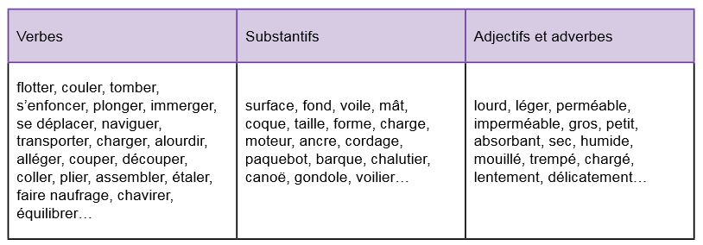

**Traces ecrites possibles**

* Dessins d’observations
* Tableaux avec les observations réalisées
* Photos des expériences réalisées, des tris
* …

Des exemples de traces écrites sont proposés sur le module Eduscol : <http://cache.media.eduscol.education.fr/file/Explorer/20/5/Ress_c1_Explorer_bateaux_528205.pdf>

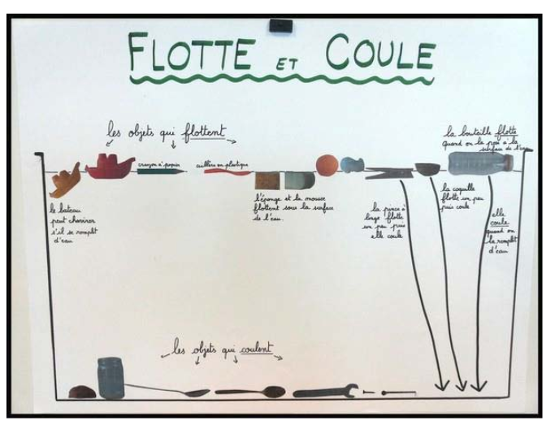

**Pistes d’Evaluation**

|  |  |  |
| --- | --- | --- |
| L’enseignant observe que l’enfant commence à réussir ou réussit régulièrement à… | Contexte, circonstances, dispositifs, activités… | Pour les apprentissages suivants… |
| • découvrir et manipuler des matériaux existants ou fabriqués en classe (ex : pâte à sel, pâte à tarte…) ;  • identifier quelques matériaux et les différencier en grandes familles (les papiers, les cartons, les tissus, les pâtes…) ;  • trier, comparer des matériaux en fonction de caractéristiques physiques accessibles par les 5 sens (couleur, forme, taille, odeur, bruit, masse, texture, dureté) ou d’autres propriétés physiques (opaque, transparent, translucide ; attiré ou non par l’aimant ; perméable, imperméable…) ;  • connaître d’autres propriétés physiques des matériaux (perméabilité, magnétisme, transparence…) ;  • classer des objets selon le matériau qui les compose (manipulation) selon une propriété commune (formes, goût, texture…), selon leurs usages… ;  • repérer des transformations de matériaux sous l’effet de la chaleur (sécher, durcir, fondre…), de l’eau (mouiller, dissoudre…), de l’air (déplacer, gonfler…), d’actions mécaniques avec des mains (froisser, plier…) et avec des outils (découper, percer…) ;  • agir de manière raisonnée sur un matériau, choisir le bon matériau en fonction d’un besoin, d’un effet attendu, d’un projet. | Situations d’exploration, de réinvestissement, d’entraînement à partir de matières (eau, air…) et matériaux naturels ou construits par l’homme.  Projets sur les « familles » d’objets à une même époque ou à travers différentes époques. Par exemple, avec :  • les outils et supports utilisés pour écrire ;  • les outils utilisés pour coller ;  • les outils utilisés pour découper ;  • les ustensiles de cuisine.  … | Utilisation, découverte, exploration de matières et matériaux. |
| • modifier une procédure si nécessaire pour l’adapter au résultat attendu ;  • prendre conscience du caractère réversible (ou non) de certaines actions  ex. : lorsque la colle a séché, on ne peut plus séparer des feuilles sans risquer de les déchirer ; lorsqu’on met de l’encre dans de l’eau, on ne peut plus les séparer ; lorsque la pâte à sel est cuite, on ne peut plus la modeler ou la remettre en boule… ;  • lister les actions et l’ordre de réalisation, les transformations accomplies et les outils nécessaires. | Situations de projet de fabrication :  • objets du vent (manche à air, moulinet…) ;  • objets de l’eau (moulin à eau, bateaux, fontaines à eau…) ;  • engins qui se déplacent (voitures, bateaux…) ;  • jeux, jouets (puzzles, culbutos…) ;  • livres, marionnettes, couronnes, masques… ;  • réalisations culinaires (tartines décorées, pâte à tarte, sucettes glacées, compote de pommes…). |

*Ressources maternelle - Évaluation – Explorer la matière*

<http://cache.media.education.gouv.fr/file/explorermonde/91/1/Ress_c1_Eval_Indic_progres_matiere_545911.pdf>

**Document scientifique – niveau adulte**

### Documentation issue du module *Eduscol* : Les bateaux

<http://cache.media.eduscol.education.fr/file/Explorer/20/5/Ress_c1_Explorer_bateaux_528205.pdf>

*Les informations communiquées dans cette partie constituent des ressources destinées à des enseignants en vue de faciliter la compréhension des phénomènes en jeu dans le module. Les auteurs sont conscients que ces informations comportent des approximations et l’omission d’une situation particulière, celle de la flottaison d’un objet dense mais léger comme une aiguille (qui met en jeu les forces de tension à la surface de l’eau).*

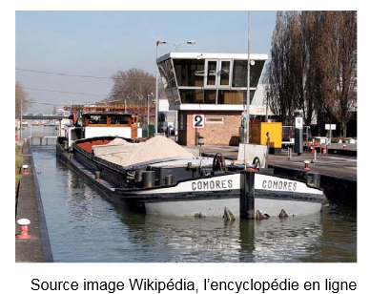

**Pourquoi un objet flotte-t-il?**

Cette image peut paraître banale, pourtant elle ne l’est pas: en effet, elle montre une péniche en acier, que l’on imagine extrêmement massive et de plus lourdement chargée de plusieurs centaines de tonnes de granulat. Pourtant cet équipage flotte à la surface d’un canal...Cette constatation semble aller à l’encontre du «bon sens commun» qui nous pousse à croire qu’un objet lourd doit obligatoirement rejoindre le fond... Pour comprendre, il faut se rappeler quelques notions dont les effets de la poussée d’Archimède.

**Le problème d’Archimède**

Ce savant de l’Antiquité résidait à Syracuse. Le roi de cette cité se méfiait de son orfèvre: la couronne d’or qu’il lui avait commandée était-elle faite de ce seul métal précieux ou bien l’artisan indélicat y avait-il mélangé de l’argent ? La légende veut qu’Archimède trouvât une solution pour répondre à cette interrogation en prenant un bain... Que comprit-il?

Lorsque l’on se baigne, le niveau de l’eau dans la baignoire s’élève. Cette élévation correspond au volume du corps qui y est immergé. En même temps, nous ressentons que notre poids s’allège: nous traduisons cela en disant que «l’eau nous porte» et c’est ainsi que nous pouvons nager. Ce que comprit Archimède, c’est que l’eau exerce sur notre corps une force verticale, orientée vers le haut et qui s’oppose donc à notre poids. Eurêka!

Restait encore à quantifier cette force...

Imaginons maintenant que la baignoire soit pleine à ras bord lorsque vous y pénétrez: celle-ci va donc déborder. Si l’on récupère ce volume d’eau que votre corps a chassé et que l’on le pèse, qu’allons-nous constater?

Pour comprendre comment Archimède a résolu son problème, intéressons-nous d’abord à une expérience en deux temps, proposée par Marie Curien pour une école de jeunes filles. Elle quantifie à la fois la poussée d’Archimède et s’intéresse en même temps à l’eau déplacée.

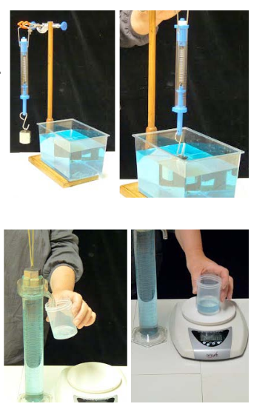**L’expérience de Marie Curie**

Matériel: Il faut un cylindre en laiton de 200g, un peson (balance à étirement), un vase à trop-plein, un gobelet et une balance électronique de ménage.

Première manipulation:

Dans l’air, le cylindre pèse 200grammes. Plongé dans l’eau douce, il ne pèse plus que 175 grammes.

Seconde manipulation:

Ce que nous dit Marie Curie: «Prenons un vase à trop-plein que nous remplissons d’eau jusqu’au tube d’écoulement. Plongeons le cylindre dans le vase. Le cylindre déplace de l’eau qui s’écoule dans le trop-plein...». Pesons l’eau qui s’est écoulée: la balance (tarée avec le gobelet vide) indique 25 grammes C’est le poids du volume d’eau déplacée et il correspond exactement à la poussée d’Archimède constatée dans l’expérience n°1.

Ce que nous dit Marie Curie: «La perte de poids du cylindre était donc bien le poids du volume d’eau qu’il déplaçait.».

**Et la couronne du roi de Syracuse dans tout cela?**

Archimède façonna un lingot d’or pur de masse identique à la couronne. Puis il plongea successivement ces deux objets dans l’eau. La couronne chassa plus d’eau que le lingot: ceci ne s’explique que si la couronne est façonnée dans un alliage plus léger que l’or pur, occupant plus de volume à masse égale. L’orfèvre n’était donc pas digne de confiance!

**Revenons maintenant à notre péniche...**

Si elle flotte c’est donc que sa partie immergée déplace un volume d’eau dont le poids va compenser celui du bateau et de son chargement. Mais précisément, quel est le poids de l’eau déplacée? Par définition, 1kg est la masse d’un litre d’eau douce à 4°C. On peut en déduire, par exemple, que les 25g d’eau de l’expérience de Marie Curie correspondent à

environ 25cL.

La masse d’un matériau par unité de volume est appelée masse volumique. Ainsi la masse volumique d’un morceau de sucre se calcule en effectuant la division «masse du morceau de sucre/ volume du morceau de sucre». Dans le système international, la masse volumique s’exprime en kg par m³.Un volume de 1000 litres d’eau (ce qui correspond à 1 m³) pèse 1000kg. La masse volumique de l’eau douce — exprimée dans le système international — est donc environ de 1000kg par m³ (soit 1kg/L ou 1g/mL).

Pour rappels:

• 1 décimètre cube =1 litre (masse 1 kilogramme)

• 1 mètre cube =1000 litres (masse 1000 kilogrammes =1 tonne)

On peut en déduire que le volume déplacé par cette péniche correspond à plusieurs centaines de m³ d’eau (donc autant de tonnes de poussée d’Archimède). On peut également en déduire que la péniche a un chargement maximal qui correspond au poids du volume total d’eau déplacé par sa coque. On comprend aussi pourquoi une péniche vide va «remonter» vers la surface.

Remarque:

Cette même péniche voguant sur une eau de mer salée, donc de masse volumique plus élevée (environ 1,025g/mL soit 2,5% supérieure à celle de l’eau douce), serait légèrement moins enfoncée. L’eau de mer «porte» mieux, ce phénomène est bien connu des baigneurs. On peut aussi exprimer cela en disant que la densité de l’eau de mer est supérieure à 1.

Pour les solides et les liquides, la densité est le rapport entre la masse volumique d’un matériau et celle de l’eau pure à la température de 4°C. Comme c’est un rapport de deux grandeurs de même nature, la densité est une grandeur relative sans unité (l’eau de mer a une densité de 1,025).

Tout objet solide dont la densité sera supérieure à 1 coulera puisque son poids ne sera que partiellement compensé par la poussée d’Archimède. C’est le cas du cylindre en laiton utilisé dans l’expérience de Marie Curie, mais pas de la péniche chargée.

Exemples de densités de quelques matériaux:

Métaux (Or: 19,3 - Argent: 10,5 - Cuivre: 8,92 - Fer: 7,86 - Aluminium: 2,7)

Marbre: 2,6 à 2,84

Verre à vitre: 2,5

Beurre: 0,86 à 0,87

Sucre: 1,59

Le bois est un matériau composite de densité très variable en fonction des essences.

Balsa: 0,14 - Liège: 0,24 - Sapin: 0,45 - Acajou: 0,7 - Pin: 0,74 - Hêtre: 0,8- Chêne (cœur): 1,17 - Ébène: 1,15).

De plus, un bois peut s’imprégner d’eau et donc voir sa densité croître (exemple: des coquilles de noix flotteront un jour ou deux avant de sombrer, voir plus bas la notion de perméabilité).

Caoutchouc: 0,92 à 0,99

Matières plastique: la densité des matières plastiques non expansées va de 0,83 à 2,15.Dans notre quotidien, nous rencontrons donc des plastiques «qui flottent». Ce sont tous les plastiques opaques de densité 0,95: bouchons de bouteilles d’eau, bouteilles de lait, flacons de shampoing, bidons d’huile,...Quant aux plastiques «qui coulent»(de densité1,38), ce sont tous les plastiques transparents, type bouteilles d’eau, colorées ou non. C’est d’ailleurs ainsi que sont séparés les bouchons des corps des bouteilles lors du recyclage: les bouteilles étant broyées, les copeaux de bouchons flottent, les particules du corps des bouteilles coulent.

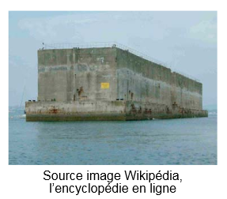**Que faut-il retenir?**

Les objets — même massifs, fabriqués dans une matière de densité inférieure à 1 — flotteront toujours.

Les objets fabriqués dans des matières plus denses que l’eau, c’est-à-dire de densité supérieure à 1, pourront flotter à condition de leur donner une forme étalée et creuse, modifiant ainsi leur masse volumique (le volume ainsi défini est en partie empli d’air).

On peut ainsi faire flotter des choses étonnantes comme ces caissons en béton armé qui servirent au débarquement allié en 1945. Remorqués depuis l’Angleterre, ils furent coulés sur le fond sableux de la plage d’Arromanches pour constituer un port artificiel.

Exemples de manipulations possibles en classe

Une boule de pâte à modeler massive coule généralement (sauf pâtes très grasses) mais on peut étaler cette boule et en relever le pourtour pour lui donner une forme de barque. La pâte à modeler que l’on étale conservera sa masse (on ne fait qu’étaler la pâte sans en enlever ni en ajouter) mais définira un volume plus grand (la feuille de pâte à modeler + tout l’espace creux).

En faisant cette manipulation, on modifie la masse volumique de l’objet initial. Ainsi le poids de l’eau déplacée est supérieur au poids de ce qui occupe la place de l’eau déplacée, à savoir la pâte à modeler et l’air.

Une feuille de papier aluminium coule mais si on la «met en boule» elle flottera. De manière similaire au cas précédent, la feuille de papier aluminium mise en boule conservera sa masse (on n’ajoute pas d’aluminium) mais aura un volume modifié (la boule emprisonne de l’air). En faisant cette manipulation, on modifie une nouvelle fois la masse volumique de l’objet initial. Avec les mains, il n’est pas possible de faire une boule suffisamment serrée pour chasser l’air et parvenir à ce qu’elle ait une densité supérieure à 1. Ainsi, malgré tous les efforts des enfants (et des adultes), il ne sera pas possible de faire couler la feuille de papier aluminium mise en boule.

**Perméabilité et imperméabilité**

La perméabilité d’un matériau correspond à sa capacité à se laisser traverser par un fluide (dans notre cas, le fluide est de l’eau). Un matériau qui se laisse traverser par l’eau sera dit perméable (à l’eau). Un matériau qui ne se laisse pas (ou mal) traverser par l’eau sera dit imperméable (à l’eau).

Il existe une gamme de variantes. Des matériaux peuvent être imperméables à l’eau mais pas à d’autres liquides. Les phénomènes en jeu étant très complexes (forces de tension entre les molécules d’eau et celles du solide traversé), ceux-ci ne seront pas expliqués ici.

**La perméabilité d’un matériau a des conséquences sur sa flottabilité**

Ainsi, généralement, un bois sec flotte mais il sombre après un temps plus ou moins long. De même, certaines éponges synthétiques de cuisine que l’on place dans un récipient rempli d’eau vont flotter puis progressivement se charger en eau et finiront par couler. En conséquence, mieux vaut construire un bateau avec un matériau imperméable (métal, plastique dur).